Документ предоставлен КонсультантПлюс

АДМИНИСТРАЦИЯ ГОРОДА ШАРЫПОВО
КРАСНОЯРСКОГО КРАЯ

ПОСТАНОВЛЕНИЕ
от 28 августа 2015 г. N 160

ОБ УТВЕРЖДЕНИИ СХЕМЫ ГРАНИЦ ПРИЛЕГАЮЩИХ ТЕРРИТОРИЙ,
НА КОТОРЫХ НЕ ДОПУСКАЕТСЯ РОЗНИЧНАЯ ПРОДАЖА АЛКОГОЛЬНОЙ
ПРОДУКЦИИ, К МЕДИЦИНСКИМ ОРГАНИЗАЦИЯМ НА ТЕРРИТОРИИ
МУНИЦИПАЛЬНОГО ОБРАЗОВАНИЯ ГОРОД ШАРЫПОВО

В соответствии с Федеральным законом от 22.11.1995 N 171-ФЗ "О государственном регулировании производства и оборота этилового спирта, алкогольной и спиртосодержащей продукции и об ограничении потребления (распития) алкогольной продукции", Постановлением от 30.04.2013 N 83 "Об утверждении Порядка способа расчета расстояния к некоторым организациям и (или) объектам до границ прилегающих территорий, на которых не допускается розничная продажа алкогольной продукции, на территории муниципального образования город Шарыпово" (в редакции от 26.06.2015 N 123), Постановлением от 30.04.2013 N 84 "Об утверждении расстояния к некоторым организациям и (или) объектам до границ прилегающих территорий, на которых не допускается розничная продажа алкогольной продукции, на территории муниципального образования город Шарыпово" (в редакции от 17.07.2015 N 136), руководствуясь статьей 34 Устава города Шарыпово, постановляю:
1. Утвердить схемы границ прилегающих территорий, на которых не допускается розничная продажа алкогольной продукции, для следующих медицинских организаций:
1) МБУЗ "Шарыповская городская больница", станция скорой медицинской помощи, расположенное по адресу: г. Шарыпово, пл. Революции, зд. N 6 (приложение 1);
2) МБУЗ "Шарыповская городская больница", Фельдшерско-акушерский пункт, расположенный по адресу: г. Шарыпово, р.п. Горячегорск, ул. Центральная, д. 3 (приложение 2);
3) МБУЗ "Шарыповская городская больница", терапевтическое отделение, расположенное по адресу: г. Шарыпово, Больничный городок, корпус 8 (приложение 3);
4) МБУЗ "Шарыповская городская больница", инфекционное отделение, расположенное по адресу: г. Шарыпово, Больничный городок, корпус 2 (приложение 4);
5) МБУЗ "Шарыповская городская больница", хирургическое отделение, расположенное по адресу: г. Шарыпово, Больничный городок, корпус 6 (приложение 5);
6) МБУЗ "Шарыповская городская больница", станция скорой медицинской помощи, расположенная по адресу: г. Шарыпово, р.п. Дубинино, ул. Комсомольская, дом 28, пом. 137 (приложение 6);
7) МБУЗ "Шарыповская городская больница", детская поликлиника N 2, расположенная по адресу: г. Шарыпово, мкр. 6, д. 6, пом. 127 (приложение 7);
8) МБУЗ "Шарыповская городская больница", стоматология, расположенная по адресу: г. Шарыпово, мкр. 2, зд. N 1/5, пом. 81 (приложение 8);
9) МБУЗ "Шарыповская городская больница", женская консультация, расположенная по адресу: г. Шарыпово, мкр. 2, зд. N 1/5, пом. 82 (приложение 9);
10) МБУЗ "Шарыповская городская больница", гинекологическое отделение, расположенное по адресу: г. Шарыпово, мкр. Пионерный, д. N 6, психоневрологическое отделение, расположенное по адресу: г. Шарыпово, мкр. Пионерный, д. N 8, пом. 1 (приложение 10);
11) МБУЗ "Шарыповская городская больница", родильное отделение, расположенное по адресу: г. Шарыпово, мкр. Пионерный, д. N 42а (приложение 11);
12) МБУЗ "Дубининская городская больница", поликлиника, расположенная по адресу: г. Шарыпово, п. Дубинино, ул. Олега Кошевого, N 23 (приложение 12);
13) МБУЗ "Шарыповская городская больница", поликлиника N 1, расположенная по адресу: г. Шарыпово, Больничный городок, корпус 1 (приложение 13);
14) МБУЗ "Дубининская городская больница", стационар, расположенный по адресу: г. Шарыпово, р.п. Дубинино, ул. Молодогвардейцев, N 26 (приложение 14).
2. Признать утратившим силу Постановление администрации города Шарыпово от 13.09.2013 N 204 "Об утверждении схемы границ прилегающих территорий, на которых не допускается розничная продажа алкогольной продукции, к медицинским организациям на территории муниципального образования город Шарыпово".
3. Отделу экономики и планирования администрации города Шарыпово в течение 30 дней со дня принятия решения направить копию настоящего Постановления в орган исполнительной власти края, осуществляющий лицензирование розничной продажи алкогольной продукции.
4. Контроль за исполнением настоящего Постановления оставляю за собой.
5. Постановление вступает в силу в день, следующий за днем его официального опубликования в периодическом печатном издании "Официальный вестник города Шарыпово", и подлежит размещению в сети Интернет на официальном сайте администрации города Шарыпово.

Глава
администрации города Шарыпово
А.С.ПОГОЖЕВ

Приложение N 1
к Постановлению
администрации города Шарыпово
от 28 августа 2015 г. N 160

СХЕМА
ГРАНИЦ ПРИЛЕГАЮЩЕЙ ТЕРРИТОРИИ К МЕДИЦИНСКИМ
ОРГАНИЗАЦИЯМ МБУЗ "ШАРЫПОВСКАЯ ГОРОДСКАЯ БОЛЬНИЦА",
СТАНЦИЯ СКОРОЙ ПОМОЩИ, РАСПОЛОЖЕННАЯ ПО АДРЕСУ:
КРАСНОЯРСКИЙ КРАЙ, Г. ШАРЫПОВО, ПЛ. РЕВОЛЮЦИИ, N 6

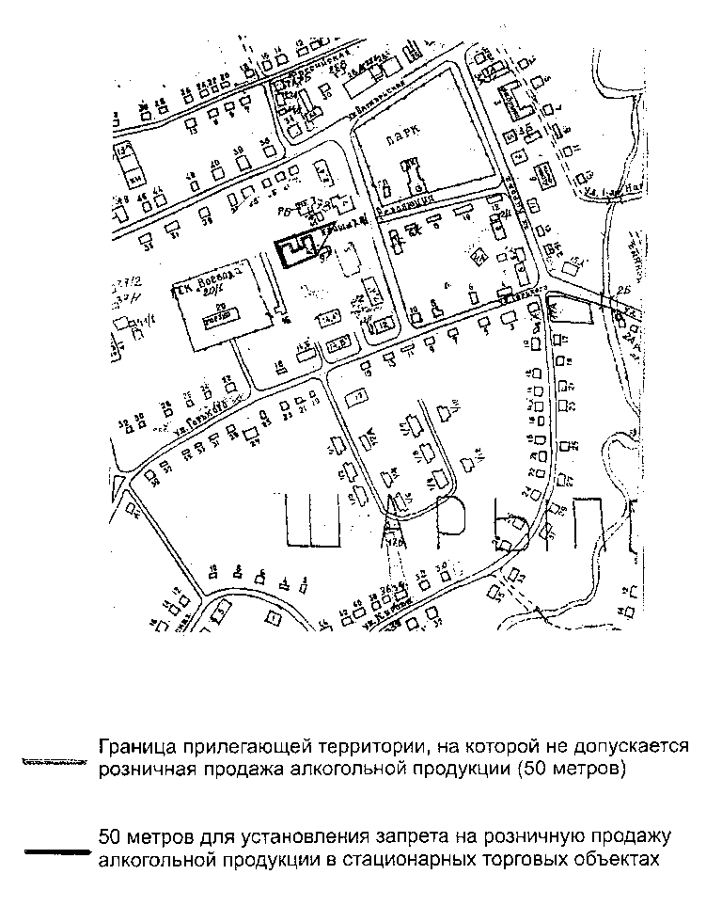

Приложение N 2
к Постановлению
администрации города Шарыпово
от 28 августа 2015 г. N 160

СХЕМА
ГРАНИЦ ПРИЛЕГАЮЩЕЙ ТЕРРИТОРИИ К МЕДИЦИНСКИМ
ОРГАНИЗАЦИЯМ МБУЗ "ШАРЫПОВСКАЯ ГОРОДСКАЯ БОЛЬНИЦА",
ФЕЛЬДШЕРСКО-АКУШЕРСКИЙ ПУНКТ, РАСПОЛОЖЕННЫЙ ПО АДРЕСУ:
КРАСНОЯРСКИЙ КРАЙ, Г. ШАРЫПОВО, Р.П. ГОРЯЧЕГОРСК,
УЛ. ЦЕНТРАЛЬНАЯ, Д. 3

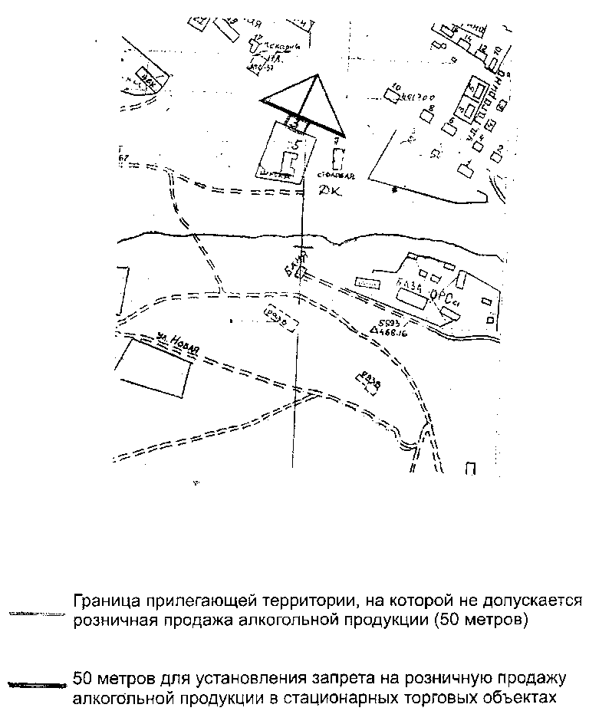

Приложение N 3
к Постановлению
администрации города Шарыпово
от 28 августа 2015 г. N 160

СХЕМА
ГРАНИЦ ПРИЛЕГАЮЩЕЙ ТЕРРИТОРИИ К МЕДИЦИНСКИМ ОРГАНИЗАЦИЯМ
МБУЗ "ШАРЫПОВСКАЯ ГОРОДСКАЯ БОЛЬНИЦА", ТЕРАПЕВТИЧЕСКОЕ
ОТДЕЛЕНИЕ, РАСПОЛОЖЕННОЕ ПО АДРЕСУ: КРАСНОЯРСКИЙ КРАЙ,
Г. ШАРЫПОВО, БОЛЬНИЧНЫЙ ГОРОДОК, КОРПУС 8

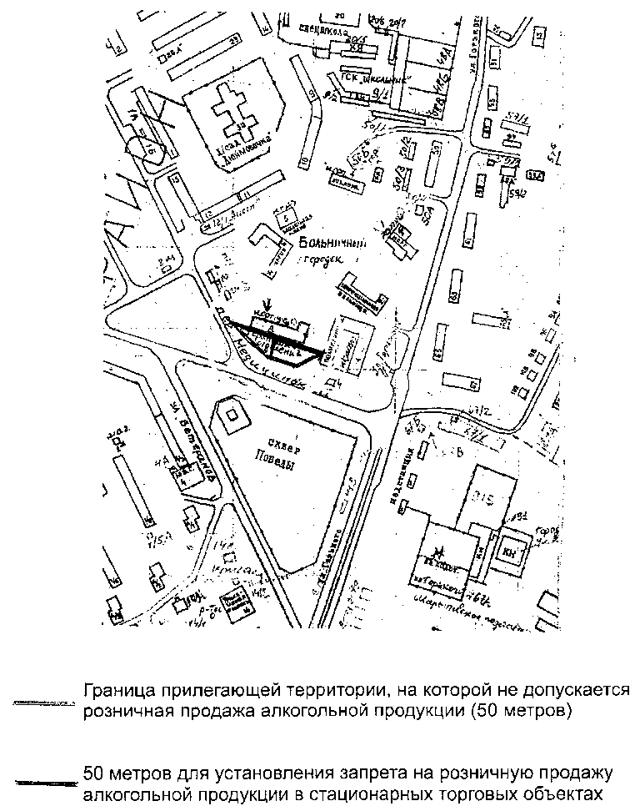

Приложение N 4
к Постановлению
администрации города Шарыпово
от 28 августа 2015 г. N 160

СХЕМА
ГРАНИЦ ПРИЛЕГАЮЩЕЙ ТЕРРИТОРИИ К МЕДИЦИНСКИМ ОРГАНИЗАЦИЯМ
МБУЗ "ШАРЫПОВСКАЯ ГОРОДСКАЯ БОЛЬНИЦА", ИНФЕКЦИОННОЕ
ОТДЕЛЕНИЕ, РАСПОЛОЖЕННОЕ ПО АДРЕСУ: КРАСНОЯРСКИЙ КРАЙ,
Г. ШАРЫПОВО, БОЛЬНИЧНЫЙ ГОРОДОК, КОРПУС 2

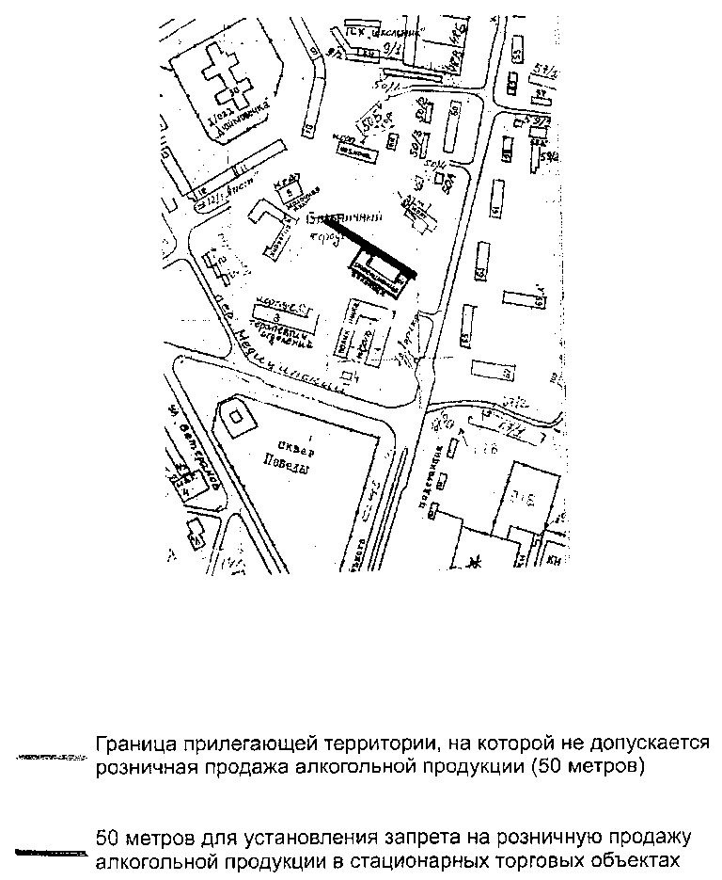

Приложение N 5
к Постановлению
администрации города Шарыпово
от 28 августа 2015 г. N 160

СХЕМА
ГРАНИЦ ПРИЛЕГАЮЩЕЙ ТЕРРИТОРИИ К МЕДИЦИНСКИМ ОРГАНИЗАЦИЯМ
МБУЗ "ШАРЫПОВСКАЯ ГОРОДСКАЯ БОЛЬНИЦА", ХИРУРГИЧЕСКОЕ
ОТДЕЛЕНИЕ, РАСПОЛОЖЕННОЕ ПО АДРЕСУ: КРАСНОЯРСКИЙ КРАЙ,
Г. ШАРЫПОВО, БОЛЬНИЧНЫЙ ГОРОДОК, КОРПУС 6

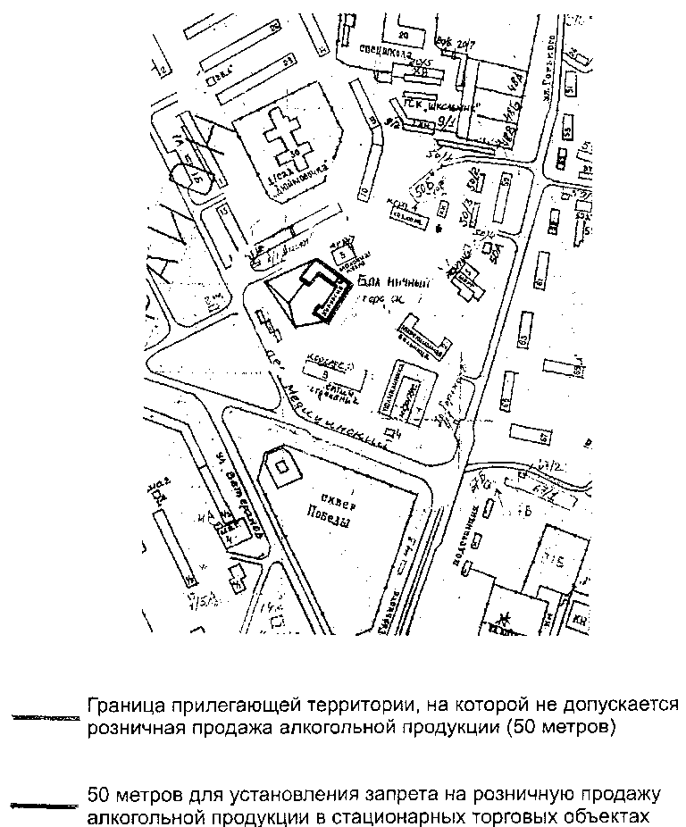

Приложение N 6
к Постановлению
администрации города Шарыпово
от 28 августа 2015 г. N 160

СХЕМА
ГРАНИЦ ПРИЛЕГАЮЩЕЙ ТЕРРИТОРИИ К МЕДИЦИНСКИМ ОРГАНИЗАЦИЯМ
МБУЗ "ДУБИНИНСКАЯ ГОРОДСКАЯ БОЛЬНИЦА", СТАНЦИЯ СКОРОЙ
МЕДИЦИНСКОЙ ПОМОЩИ, РАСПОЛОЖЕННАЯ ПО АДРЕСУ:
КРАСНОЯРСКИЙ КРАЙ, Г. ШАРЫПОВО, Р.П. ДУБИНИНО,
УЛ. КОМСОМОЛЬСКАЯ, Д. 28, ПОМ. 137

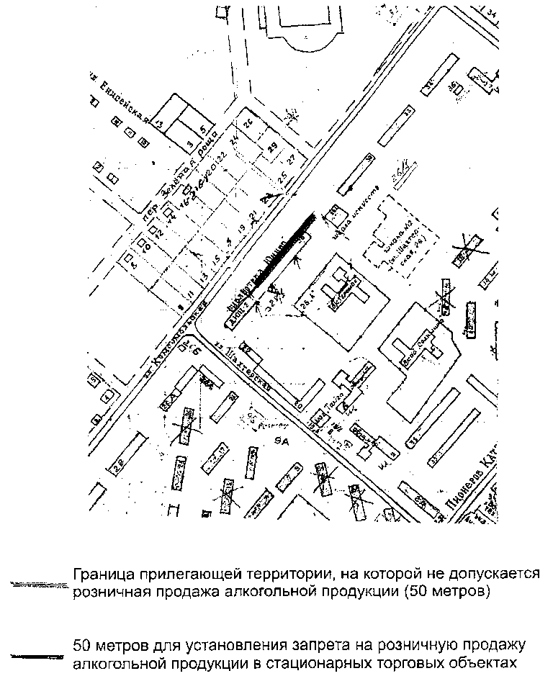

Приложение N 7
к Постановлению
администрации города Шарыпово
от 28 августа 2015 г. N 160

СХЕМА
ГРАНИЦ ПРИЛЕГАЮЩЕЙ ТЕРРИТОРИИ К МЕДИЦИНСКИМ ОРГАНИЗАЦИЯМ
МБУЗ "ШАРЫПОВСКАЯ ГОРОДСКАЯ БОЛЬНИЦА", ДЕТСКАЯ
ПОЛИКЛИНИКА N 2, РАСПОЛОЖЕННАЯ ПО АДРЕСУ:
КРАСНОЯРСКИЙ КРАЙ, Г. ШАРЫПОВО, МКР. 6, Д. 6, ПОМ. 127

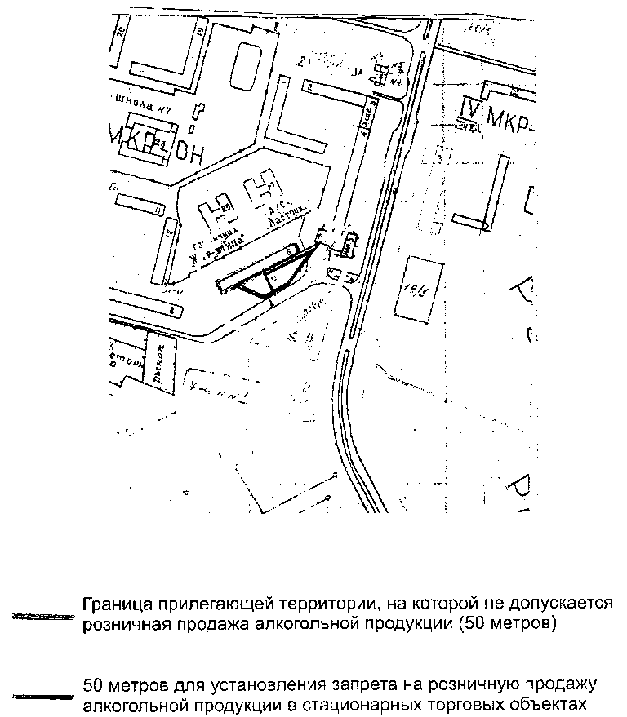

Приложение N 8
к Постановлению
администрации города Шарыпово
от 28 августа 2015 г. N 160

СХЕМА
ГРАНИЦ ПРИЛЕГАЮЩЕЙ ТЕРРИТОРИИ К МЕДИЦИНСКИМ ОРГАНИЗАЦИЯМ
МБУЗ "ШАРЫПОВСКАЯ ГОРОДСКАЯ БОЛЬНИЦА", СТОМАТОЛОГИЯ,
РАСПОЛОЖЕННАЯ ПО АДРЕСУ: КРАСНОЯРСКИЙ КРАЙ, Г. ШАРЫПОВО,
МКР. 2, Д, 1/5, ПОМ. 81

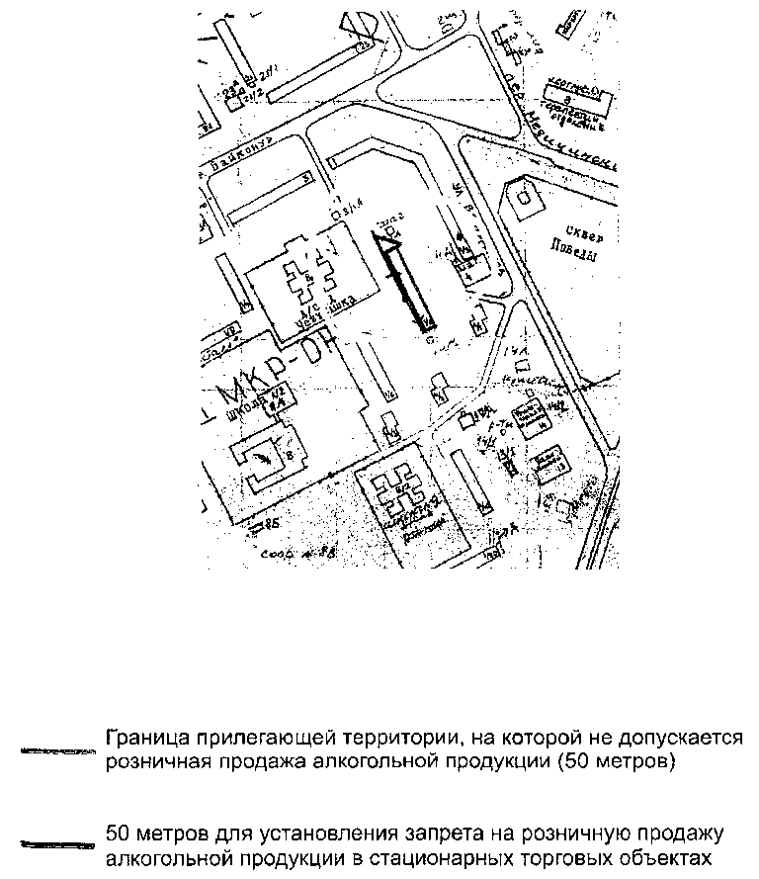

Приложение N 9
к Постановлению
администрации города Шарыпово
от 28 августа 2015 г. N 160

СХЕМА
ГРАНИЦ ПРИЛЕГАЮЩЕЙ ТЕРРИТОРИИ К МЕДИЦИНСКИМ ОРГАНИЗАЦИЯМ
МБУЗ "ШАРЫПОВСКАЯ ГОРОДСКАЯ БОЛЬНИЦА", ЖЕНСКАЯ
КОНСУЛЬТАЦИЯ, РАСПОЛОЖЕННАЯ ПО АДРЕСУ: КРАСНОЯРСКИЙ КРАЙ,
Г. ШАРЫПОВО, МКР. 2, Д. 1/5, ПОМ. 82

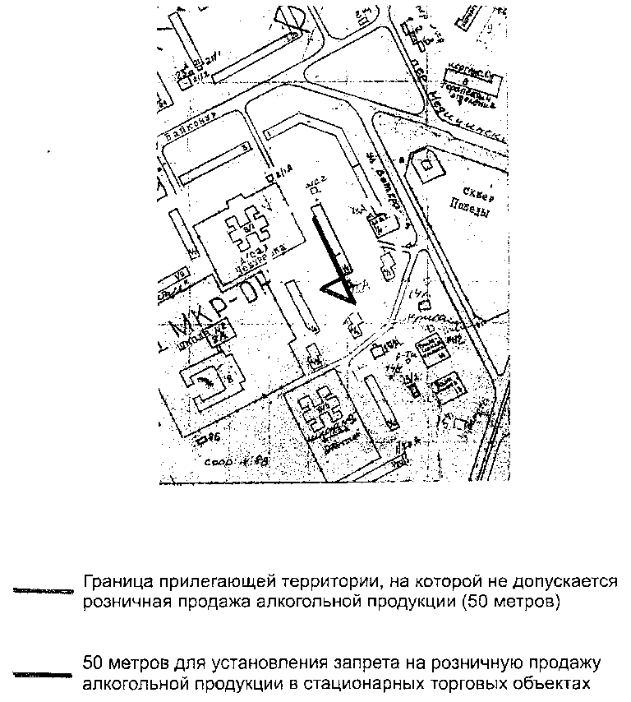

Приложение N 10
к Постановлению
администрации города Шарыпово
от 28 августа 2015 г. N 160

СХЕМА
ГРАНИЦ ПРИЛЕГАЮЩЕЙ ТЕРРИТОРИИ К МЕДИЦИНСКИМ ОРГАНИЗАЦИЯМ
МБУЗ "ШАРЫПОВСКАЯ ГОРОДСКАЯ БОЛЬНИЦА", ГИНЕКОЛОГИЧЕСКОЕ
ОТДЕЛЕНИЕ, РАСПОЛОЖЕННОЕ ПО АДРЕСУ: КРАСНОЯРСКИЙ КРАЙ,
Г. ШАРЫПОВО, МКР. ПИОНЕРНЫЙ, Д. 6, ПСИХОНЕВРОЛОГИЧЕСКОЕ
ОТДЕЛЕНИЕ, РАСПОЛОЖЕННОЕ ПО АДРЕСУ: КРАСНОЯРСКИЙ КРАЙ,
Г. ШАРЫПОВО, МКР. ПИОНЕРНЫЙ, Д. 8, ПОМ. 1

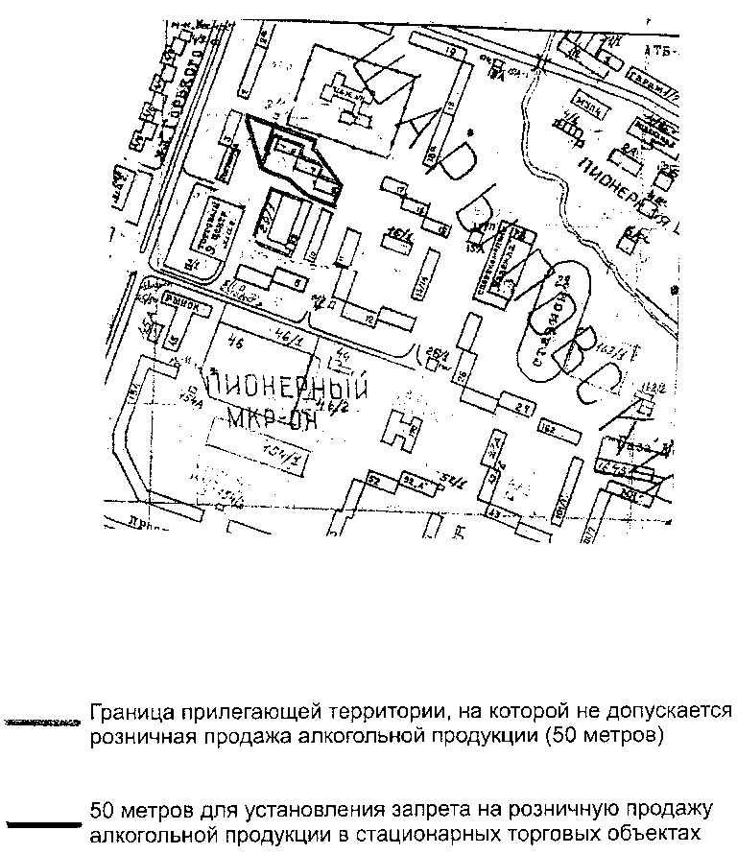

Приложение N 11
к Постановлению
администрации города Шарыпово
от 28 августа 2015 г. N 160

СХЕМА
ГРАНИЦ ПРИЛЕГАЮЩЕЙ ТЕРРИТОРИИ К МЕДИЦИНСКИМ ОРГАНИЗАЦИЯМ
МБУЗ "ШАРЫПОВСКАЯ ГОРОДСКАЯ БОЛЬНИЦА", РОДИЛЬНОЕ ОТДЕЛЕНИЕ,
РАСПОЛОЖЕННОЕ ПО АДРЕСУ: КРАСНОЯРСКИЙ КРАЙ, Г. ШАРЫПОВО,
МКР. ПИОНЕРНЫЙ, Д. 42А

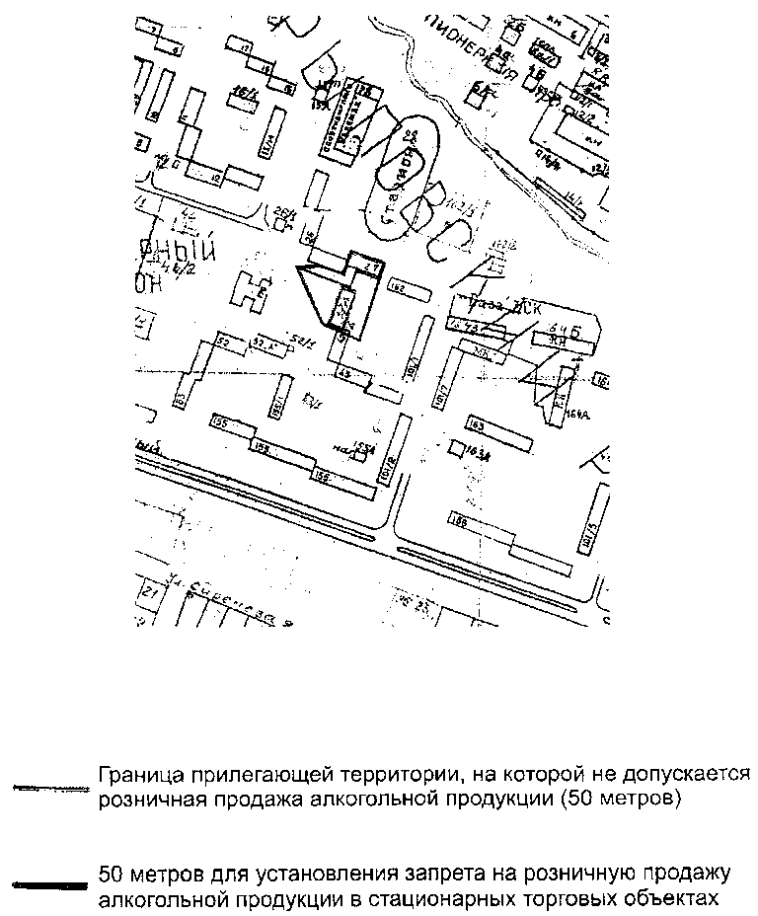

Приложение N 12
к Постановлению
администрации города Шарыпово
от 28 августа 2015 г. N 160

СХЕМА
ГРАНИЦ ПРИЛЕГАЮЩЕЙ ТЕРРИТОРИИ К МЕДИЦИНСКИМ ОРГАНИЗАЦИЯМ
МБУЗ "ДУБИНИНСКАЯ ГОРОДСКАЯ БОЛЬНИЦА", ПОЛИКЛИНИКА,
РАСПОЛОЖЕННАЯ ПО АДРЕСУ: КРАСНОЯРСКИЙ КРАЙ, Г. ШАРЫПОВО,
Р.П. ДУБИНИНО, УЛ. ОЛЕГА КОШЕВОГО, N 23

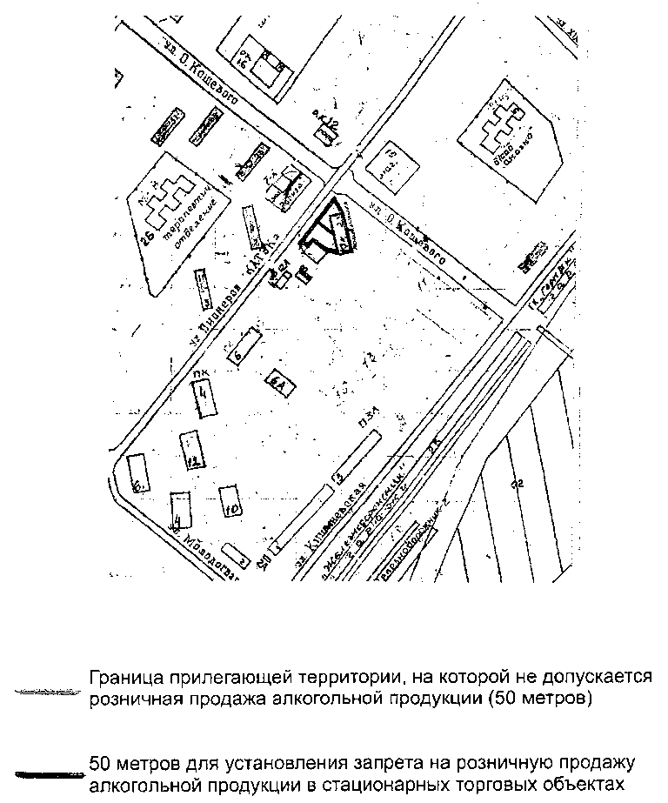

Приложение N 13
к Постановлению
администрации города Шарыпово
от 28 августа 2015 г. N 160

СХЕМА
ГРАНИЦ ПРИЛЕГАЮЩЕЙ ТЕРРИТОРИИ К МЕДИЦИНСКИМ ОРГАНИЗАЦИЯМ
МБУЗ "ШАРЫПОВСКАЯ ГОРОДСКАЯ БОЛЬНИЦА", ПОЛИКЛИНИКА N 1,
РАСПОЛОЖЕННАЯ ПО АДРЕСУ: КРАСНОЯРСКИЙ КРАЙ, Г. ШАРЫПОВО,
БОЛЬНИЧНЫЙ ГОРОДОК, КОРПУС 1

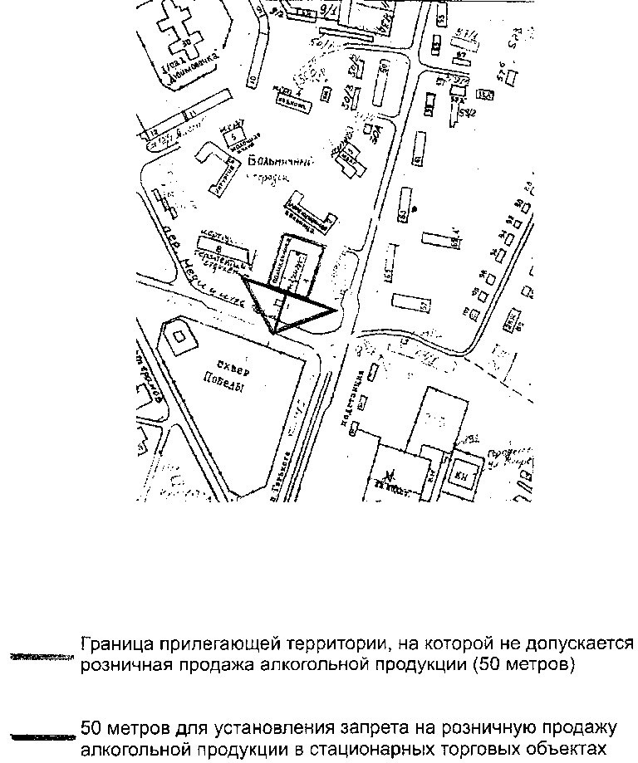

Приложение N 14
к Постановлению
администрации города Шарыпово
от 28 августа 2015 г. N 160

СХЕМА
ГРАНИЦ ПРИЛЕГАЮЩЕЙ ТЕРРИТОРИИ К МЕДИЦИНСКИМ ОРГАНИЗАЦИЯМ
МБУЗ "ДУБИНИНСКАЯ ГОРОДСКАЯ БОЛЬНИЦА", СТАЦИОНАР,
РАСПОЛОЖЕННЫЙ ПО АДРЕСУ: КРАСНОЯРСКИЙ КРАЙ, Г. ШАРЫПОВО,
Р.П. ДУБИНИНО, УЛ. МОЛОДОГВАРДЕЙЦЕВ, N 26

